安徽艺术学院2021年春季学期思政课无纸化考试
注意事项与操作说明（手机端）
考试注意事项：
- 本着诚信考试原则，参加考试的考试不准携带两个手机进考场，也不准使用其他电子设备查找或携带答案。
- 考试过程中不准手机切屏，考试开始后禁止查看或回复信息、接打电话，切屏次数后台会记录，切屏3次及以上视为作弊。
- 考试期间考生之间不准交头接耳，有作弊行为的监考教师有权强制学生交卷。如有操作问题请及时举手报告现场监考老师，由老师联络平台技术人员现场解决（模拟考试时，遇到监考老师解决不了的操作问题，学生可去备用教室218请求技术员帮助）。
- 考生在考试过程中须打开手机的前后摄像头（系统会提示操作，允许即可），考试开始前系统会进行人脸识别，考试中实时监控考生答题状态。

- 安装登录
- 安装
安徽艺术学院思政线上考试系统支持Android和IOS两大移动操作系统，可通过以下两种方式下载安装。
①应用市场搜索“学习通”，查找到图标为的App，下载并安装。
②扫描下面的二维码，跳转到对应链接下载App并安装（如用微信扫描二维码请选择在浏览器打开）
注意：Android系统用户通过以上两种方式下载安装时若提示“未知应用来源”，请确认继续安装；IOS系统用户安装时需要动态验证，按照系统提示进行操作即可。（注意：请确保学习通APP版本为4.5.6）

2.登录学习通（这一步特别注意：千万不要点击“新用户注册”或“手机验证码登录”，直接点击最下方“其他登录方式”。若因此步骤操作有误导致无法收到考试通知，后果自负）
（1）选择“其他登录方式”，依次输入“安徽艺术学院”、“学号”、“s654321s”（字母为小写，之前已登录过学习通并修改密码的同学用修改过的密码登录），点击登录。

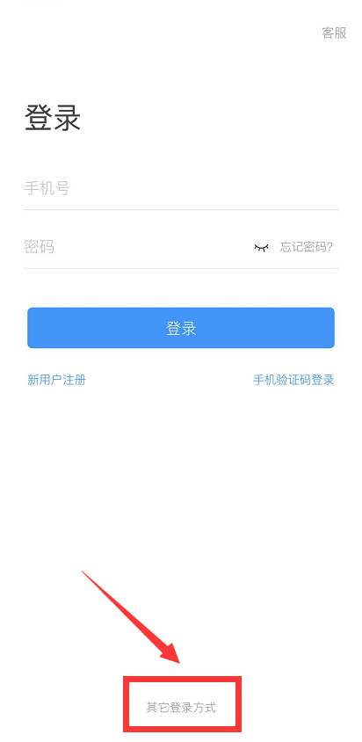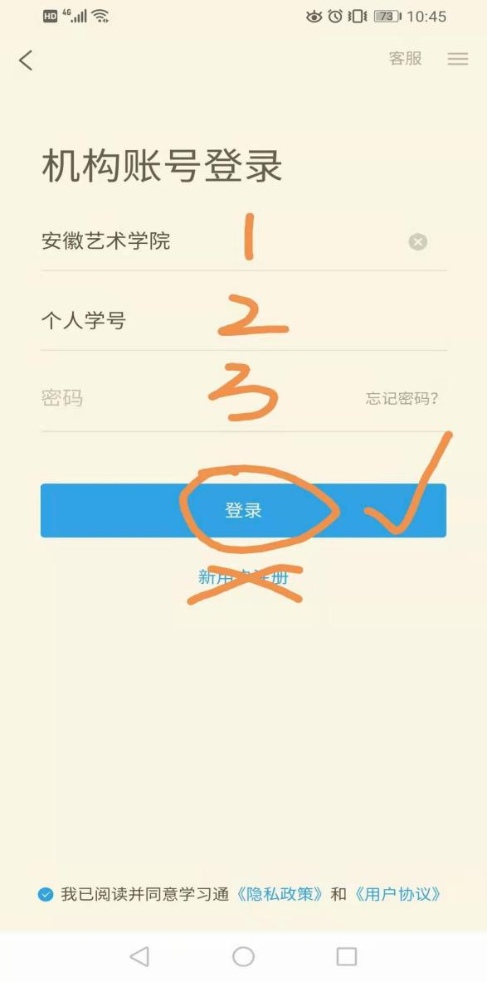

（2）登录后完善个人信息，输入个人手机号，绑定后方便密码忘记时找回密码！
- 考试
- 点击最下方“消息”，消息栏中选择“收件箱”；查找相关“考试通知”，点击进入；
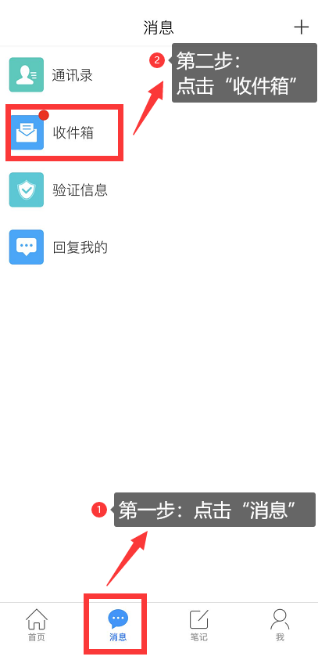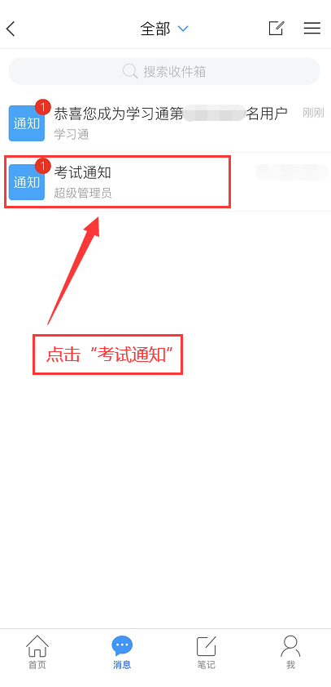

- 点击考试按钮，开始考试；
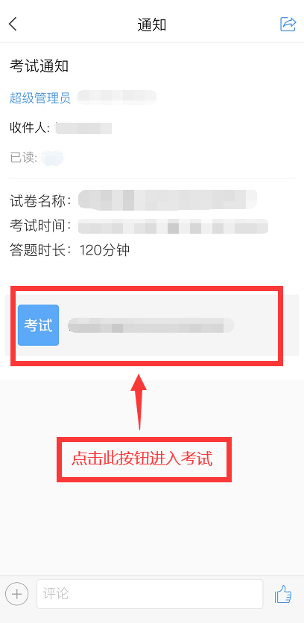

3.进行人脸识别，并根据系统口令完成“眨眼”等人像采集识别动作，识别成功后点击“‘确认”；（注意：请保证识别时光线充足）
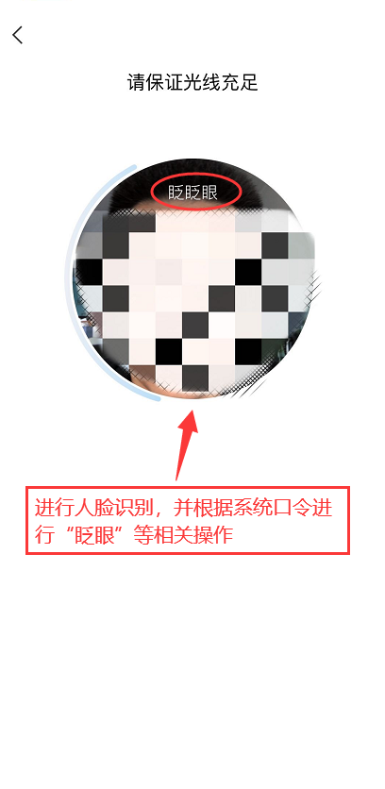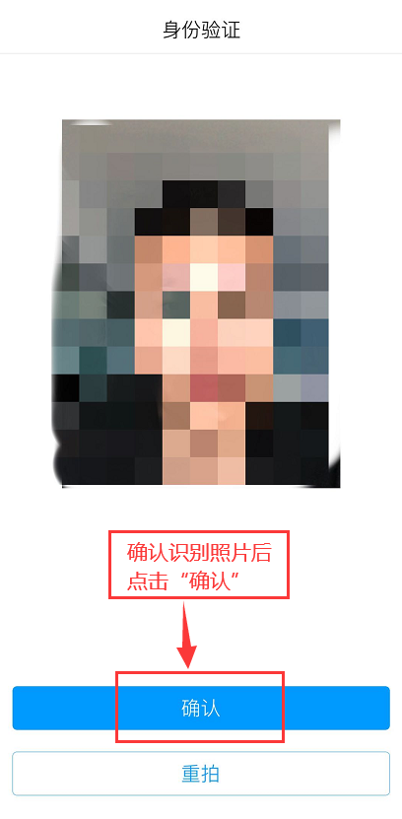

- 开始答题并交卷：每题选择正确答案点击该选项即可，点击右下角“下一题”继续作答；直到最后一题时系统会提示“已经是最后一题了”，可点击“复查交卷”进行答题情况核查。

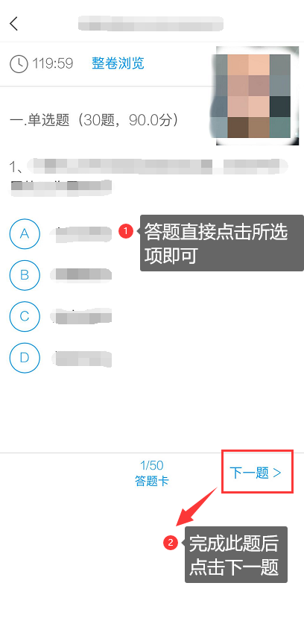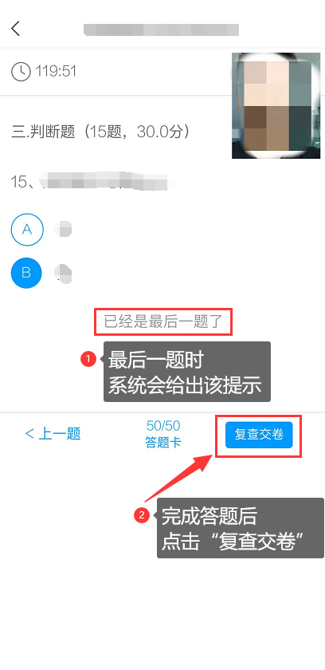

- 核查作答情况时，可修改选择答案；确认无误后，点击最上方的“交卷”按钮，并确认提交。（若存在未作答题目，系统会提示，请注意核查！）
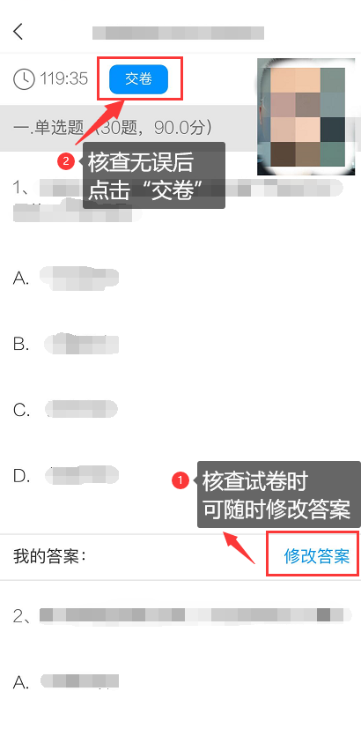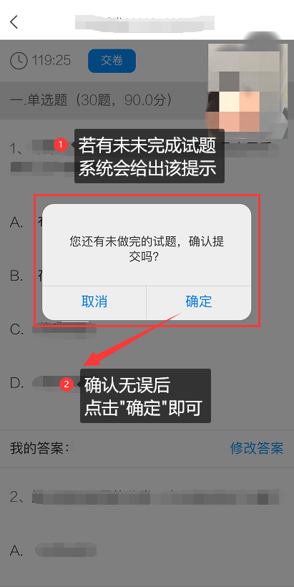

- 成功交卷后，系统会提示“交卷成功”。

